***Počítačová grafika a grafická informácia***

***Čo je to počítačová grafika***

* **Počítačová grafika je veľmi široká oblasť zahŕňajúca časti**
* **informatiky, matematiky, designu a umenia.**
* **Všeobecne možno chápať počítačovú grafiku ako všetky grafické znázornenia vytvorené na počítači.**
* **Počítačová grafika je z technického hľadiska odbor informatiky, ktorý využíva počítače na syntetické vytváranie umelých obrazov (tzv. rendering), na úpravu zobraziteľných a priestorových informácií nasnímaných z reálneho sveta - napríklad digitálna fotografia, skenovanie 2D, 3D.**
* 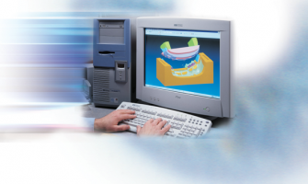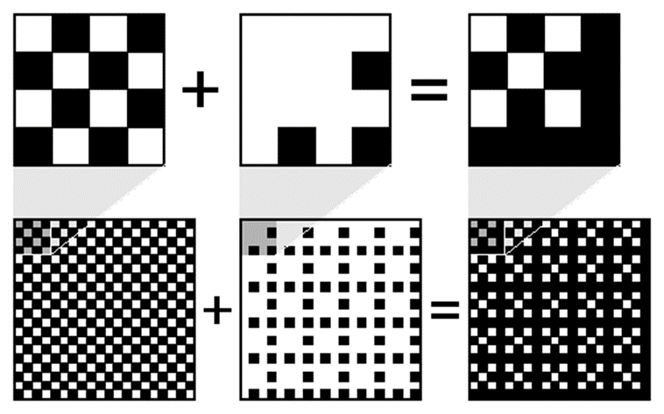**Sú to obrázky, ktoré boli vytvorené alebo upravované pomocou počítača. Počítačová grafika sa používa v rôznych odvetviach, napríklad v architektúre, reklame, medicíne (röntgenová počítačová tomografia, magnetické rezonančné zobrazenie, 3D-obrázky pri chirurgických operáciách,…) a vo filme, tlač, reklama, média, internet, hry...**

***Grafická informácia***

* **Grafickými informáciami sú obrázky, fotografie alebo schémy rôzneho druhu. Grafické informácie môžeme vytvárať pomocou samotného počítača, alebo ich môžeme získavať použitím prídavných zariadení ako je fotoaparát alebo skener.**

***Druhy počítačovej grafiky***

* **Existujú dva základné druhy grafiky:**

1. ***2D***
2. ***3D***

 Je to delenie podľa dimenzií, čiže podľa priestorovosti.

***2D grafika***

* **Je daná dvoma dimenziami - šírka a výška. Spolu vytvárajú plochu, teda rovinu.**
* **Podľa spôsobu vzniku a záznamu grafickej informácie, t.j. obrázka, kresby, fotografie a pod. v digitálnom tvare, poznáme:**

1. ***Rastrovú grafiku* 2. *Vektorovú grafiku***

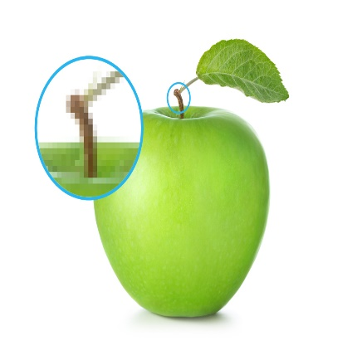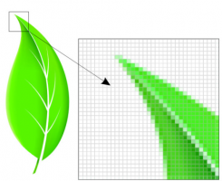 ***Rastrová grafika***

* **V súčasnosti najpoužívanejší druh grafiky a pre bežného užívateľa aj najdostupnejší spôsob zachytenia obrazu v počítači. Niekedy je pomenovaná ako bitmapová grafika. Typickým príkladom tejto grafiky ja napríklad fotografia.**
* **Základný zobrazovací prvok je bod (pixel).**
* **Rastrový obraz sa skladá z množstva obrazových bodov – pixelov, uložených v pevných riadkoch a stĺpcoch.**
* **Pre každý pixel (štvorček) je nutné okrem polohy (riadok a stĺpec) zakódovať aj farbu, resp. ďalšie parametre napr. priehľadnosť.**
* **Rozmer každého obrázka je pre počítač počet pixelov na šírku krát počet pixelov na výšku, čomu hovoríme rozlíšenie tzv. DPI (DPI = Dot Per Inch, počet bodov na palec je počet bodov na jednotku vzdialenosti, pre predstavu 1 palec je približne 2,54 cm).**
* **Kvalita obrazu je daná počtom prvkov obrazu čiže jeho rozlíšením a počtom základných farieb. Čím viac bodov, tým lepší obrázok, ale aj väčší súbor pre uloženie na disk.**

**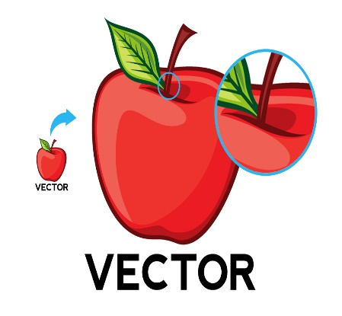*Vektorová grafika***

**Vektorová grafika vykresľuje obraz úplne iným spôsobom ako rastrová. Neukladá body do mriežky, ale obrázky skladá z geometrických tvarov (krivky, body, kruhy, mnohouholníky). Ich veľkosti a vzdialenosti sú vypočítavané na základe rovníc. Vďaka tomu nestráca kvalitu obrazu, pri zväčšovaní, či nedoformovaní obrázkov.Nedokážeme však týmto spôsobom zobraziť fotografiu. Je náročná na tvorbu grafických objektov, lebo každý jeden objekt je potrebné nakresliť.**

**Svoje uplatnenie má však pri tvorbe loga, firemnej identity a všetkých grafických produktov, ktoré je potrebné tlačiť. Rovnako aj pre tlačoviny veľkých rozmerov, ako napríklad billboard.**

* **Vektorová grafika sa skladá z objektov a geometrických útvarov. Vektorová grafika sa používa pre znázornenie rôznych geometrických konštrukcií, ale aj pri vytváraní kresleného designu.**
* **Základný zobrazovací prvok je vektor.**
* **Sú to obrázky, ktoré sa dajú vyjadriť množinou kriviek, ktoré sú určené dvomi vektormi. Najčastejšie sa skladajú z kriviek a úsečiek.**
* **Obrázky vo vektorovej grafike sú tvorené pomocou základných objektov a ich vlastností (polohou na obrázku, veľkosťou, farbou, priehľadnosťou povrchu, lesklosťou povrchu a pod).**
* **Zobrazené objekty sú určené svojim okrajom pomocou krivky ktorá je vypočítaná zo vzorca.**
* **Kvalita obrazu je daná počtom adresovateľných bodov a maximálnou dĺžkou čiar.**

**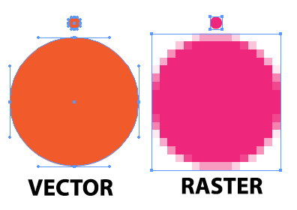*Porovnanie rastrovej a vektorovej grafiky***

***Výhody rastrovej grafiky:***

* ***Sú špeciálne určené pre ukladanie predlôh z reálneho sveta (skenované obrázky, digitálne fotografie).***
* ***Rastrové hodnoty môžu byť modifikované individuálne alebo po väčších množstvách, napríklad: nie je problém v obrázku naraz vymeniť jednu farbu za inú.***
* ***Môžu byť ľahko prenášané na rastrové výstupné zariadenia. Monitory i väčšina tlačiarní pracuje na rastrovom princípe.***

***Nevýhody rastrovej grafiky:***

* ***Sú väčšinou veľmi rozsiahle a to predovšetkým vtedy, keď je v predlohe veľa farieb.***
* ***Transformáciami dochádza k vážnym zmenám v kvalite, napr. zmenšením miznú tenké čiary, pri výraznom zväčšení môžeme dostať buďto rozmazané obrázky, alebo „zubaté“ okraje a čiary.***



***Výhody vektorovej grafiky:***

* ***Je možné ľubovoľne zmenšovať alebo zväčšovať obrázok bez straty kvality.***
* ***Je možné pracovať s každým objektom v obrázku oddelene.***
* ***Výsledná pamäťová náročnosť obrázka je obvykle omnoho menšia ako pri rastrovej grafike.***

***Nevýhody vektorovej grafiky:***

* **Oproti rastrovej grafike spravidla zložitejšie vytvorenie obrázka; v rastrovej grafike možno obrázok ľahko získať pomocou fotografie.**
* 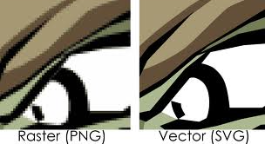**Ak prekročí zložitosť grafického objektu určitú hranicu, začne byť vektorová grafika náročnejšia na pamäť, procesor, veľkosť disku ako grafika bitmapová.**

***3D grafika***

* **3d grafika Je charakteristická troma dimenziami - šírka, výška a hĺbka, spolu tvoriacimi priestor.**
* **Vytvára sa modelovaním, pričom výsledkom je trojrozmerný útvar - model. Viacero modelov môže tvoriť scénu.**
* **Model je sústava bodov s presne danou polohou v priestore- polygónov pospájaných úsečkami. Spolu vzniká tzv. drôtený model (wireframe) na ktorý sa aplikuje rastrový obraz - textúra, alebo shader - efekt simulujúci určitý povrch, alebo materiál.**
* **Takto vytvorený model sa umiestni do scény (sústavy modelov - prostredie) a musí sa vyrenderovať (proces prepočítavania svetla a správania sa objektov) výsledný obraz.**
* **Objekty v scéne môžu byť obohatené o pohyb, čím môže byť výsledkom renderovania animácia.**

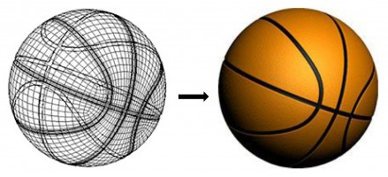

Obraz pred a po vyrenderovaní.

* *3D grafika sa používa na vytvorenie fotorealistických obrazov, či animovaných filmov. Dnešný hardware a software umožňuje vytvárať 3d grafiku na nerozoznanie od reality. Veľké využite nachádza v hernom priemysle a kinematografii.*

***Kompresia grafických súborov***

* **Je spôsob ako zmenšiť súborovú veľkosť obrázkov, môže byť:**

1. ***Stratová***
2. ***Bezstratová***

**Princíp bezstratovej kompresie spočíva v tom, že ak sa pixel s rovnakou farbou vyskytuje viackrát za sebou, do pamäte neukladáme jednotlivé pixely, ale uložíme koľkokrát sa pixel danej farby vyskytol.**

* **Stratová kompresia je založená na vynechávaní niektorých málo viditeľných detailov obrazu. V praxi to znamená, že ak je niekde napríklad jedna svetložltá bodka uprostred veľkého bieleho poľa, jednoducho sa vyma*že.***

***Formáty grafických súborov***

***Rastrové formáty:***

***BMP (Bitmap file / .bmp)***

* **Vyvinutý firmami IBM a Microsoft, je základným formátom prostredia Windows.**
* **Môže byť uložený v 4, 8, 16, 24 a 32 bitovom móde.**
* **Používa veľmi jednoduchú a neúčinnú kompresiu RLE. Teda jeho nevýhodou je dátová veľkosť dokumentu.**

***GIF (Graphics Interchange Format / . gif)***

**Je grafický formát určený pre rastrovú grafiku. GIF používa bezstratovú kompresiu (LZW).**

* **Má účinnú komprimáciu, umožňuje však použiť maximálne 256 farieb.**
* **V jednom súbore sa môže nachádzať viac obrazov, ktoré tvoria animáciu.**
* **GIF je vhodný najmä na kresby, teda obrazy s malým počtom farieb a animácie na web.**
* **Nevýhoda je že obraz môže mať maximálne 256 farieb.**

***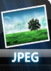*  
*JPEG (Joint Photographic Experts Group / .jpg)***

* **Najčastejšie používaný formát pre ukladanie obrázkov.**
* **JPEG dokáže zachovať relatívnu kvalitu obrazu a znížiť jeho veľkosť mnohonásobne s použitím stratovej kompresie.**
* **Formát je vhodný na fotografie, maľby, teda obrazy s veľkým množstvom farieb a farebných prechodov.**
* **Nevýhodou sú artefakty vznikajúce pri použití vysokej kompresie.**

 ***PNG ( Portable Network Graphic / .png)***

* **Formát vyvinutý konzorciom w3c a doporučený ako náhrada GIF-u.**
* **Tento formát je založený na bezstratovej komprimačnej technológií pod názvom „deflation“.**
* **Má všetky vlastnosti ako GIF, okrem animácie, ale je novší, modernejší.**
* **Ten istý obraz uložený ako PNG je menší ako GIF, pretože PNG používa kvalitnejší algoritmus nestratovej kompresie LZ77 a Huffmanovú kompresiu.**

***PSD (Photoshop Document / .psd)***

* **Natívny formát aplikácie Adobe Photoshop.**
* **Jediný formát, ktorý ukladá všetky informácie obrazu do dokumentu bez straty kvality.**
* **Nevýhoda súborov PSD je ich veľkosť.**

 ***TIFF (Tag Image File Format / .tif)***

**Formát TIFF vznikol v spolupráci firiem Aldus a Microsoft.**

* **Formát TIFF používa bezstratovú kompresiu, teda veľkosť obrázku je značná.**
* **Podporuje prehľadnosť, je vhodný pre zachovanie vysokej kvality fotografií.**

***RAW (angl. raw - surový / .raw)***

****Drahé profesionálne digitálne fotoaparáty umožňujú ukladať fotografie do tohto formátu.**

* **Taká fotka obsahuje iba surové dáta zo snímača, ktoré neboli nijako upravené.**
* **RAW nepoužíva kompresiu, teda je dosť veľký a jeho spracovávanie je dosť náročné na výkon počítača.**
* **RAW sa oplatí používať iba pri profesionálnom fotografovaní, keď autorovi veľmi záleží kvalite a vernosti obrazu.**

 ***Vektorové formáty:***

***AI (Adobe Illustrator Artwork / .ai)***

* **Vyvinutý ako natívny formát pre vektorový grafický editor Adobe Illustrator.**
* **Je plne kompatibilný s formátom PDF.**



***CDR (Corel Draw / .cdr)***

* ****Vyvinutý firmou Corel pre vektorový grafický editor Corel Draw.**

***DWG, DXF (DraWinG / .dwg, .dxf)***

**Vyvinuté firmou Autodesk pre program AutoCAD.**

* ****Stali sa štandardom v oblasti programov CAD.**

***SVG (Scalable Vector Graphics / .svg)***

* **Popisuje dvojrozmernú vektorovú grafiku pomocou XML.**
* **Formát SVG by sa mal v budúcnosti stáť základným otvoreným formátom pre vektorovú grafiku na Internete.**

***Farby a farebné režimy***

* **Ľudské oko je schopne rozlíšiť asi 7 miliónov farebných odtieňov.**
* **Ľudské oko je nedokonalé a farby ktoré vníma sú zmesou troch farieb s určitou intenzitou.**
* **Farby ktoré vidíme môžeme z fyzikálneho hľadiska rozdeliť podľa pôvodu do dvoch skupín. Farby ktoré vznikajú miešaním svetla, čiže zdrojom je svetlo samotné a farby ktoré vznikajú miešaním svetla odrazeného, teda nie svetla z pôvodného zdroja.**
* **Hĺbka farieb prestavuje paletu farebných odtieňov, z ktorých môžeme vyberať.**

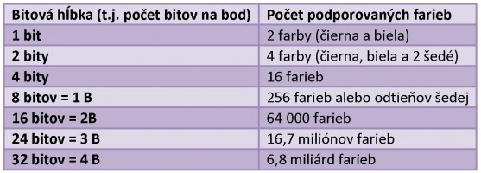

**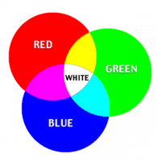 *Režim RGB***

* **ákladné farby sú:**  
          **R - Red (červená)**  
          **G - Green (zelená)**  
          **B - Blue (modrá)**

**RGB je režim založený na miešaní farebného svetla. Konkrétne miešanie červeného (Red), zeleného (Green) a modrého (Blue) svetla.**

* **Ak svietia všetky tri zložky úplnou intenzitou, vzniká biele svetlo. Ak svieti iba červená a zelená zložka, vzniká žlté svetlo.**
* 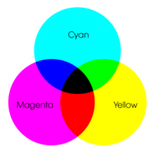**Tento model umožňuje vytvoriť obrovské spektrum farieb s množstvom odtieňov. Režim RGB používajú všetky obrazovky (monitory, televízory...).**

***Režim CMYK***

* **Základné farby sú:**

**C - Cyan (azurová)**  
        **M - Magenta (purpurová)**  
        **Y - Yellow (žltá)**  
        **K - BlacK (čierna)**

**CMYK je založený na miešaní svetla odrazeného od predmetov.**

* **Tento režim funguje rovnako ako RGB, ale spektrum farieb je invertované. Teda miešajú sa azúrová (Cyan), purpurová (Magenta) a žltá (Yelow). Pri úplnej intenzite všetkých troch zložiek vzniká čierna.**
* 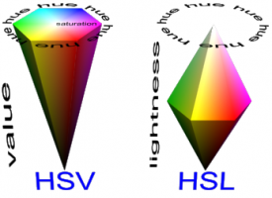**Keďže sa CMYK používa pri tlači, je neekonomické používať tri farby na tlač čiernej, preto sa pri tlači používa zvlášť ešte čierna farba (blacK).**

***HSV/HSL model***

* **Skladá sa z troch hodnôt:**  
          **H - odtieň (ang. hue)**  
          **S - sýtosť (ang. saturation)**  
          **L - svetlosť/jas (ang. lightness/brightness)**

**Tento model, na rozdiel od dvoch vyššie spomínaných, popisuje farby viac pochopiteľne ľudskej logike.Jedná sa o princíp kde si vyberieme farbu (odtieň), jej sýtosť (či má byť viac k sivej, alebo k plnej farbe v danom odtieni) a jej jas (či má ísť viac k bielej, alebo k čiernej).**

***Grafické editory* Sú to programy na úpravu a tvorbu počítačovej grafiky. Delia sa zvlášť na rastrové, vektorové a 3D editory.**

***Rastrové editory:***

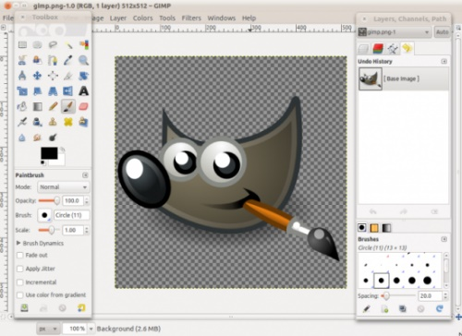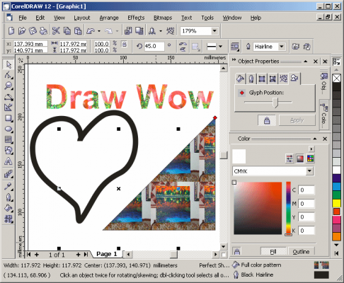**ACDSee Photo Editor**

* **Adobe Elements**
* **Adobe Lightroom**
* **Adobe Photoshop**
* **Capture One**
* **Gimp**
* **Natural Art**
* **PhotoFiltre Studio**
* **Skicár**
* 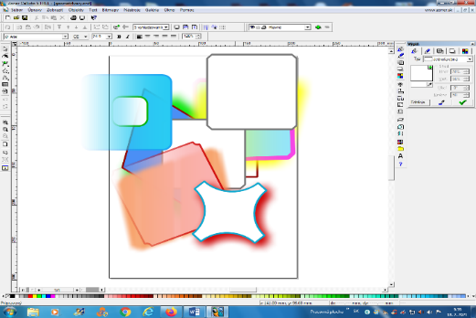**Zoner Photo Studio**

***Vektorové editory:***

* **Adobe Illustrator**
* **Corel Draw**
* **Inkscape**
* **Zoner Callisto**

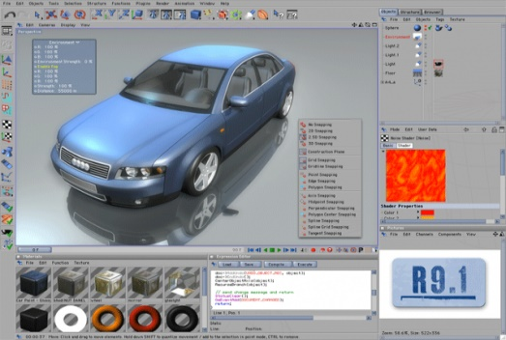  ***3D editory:***

* **3D Studio Max**
* **Blender**
* **Cinema 4D**
* **Google SketchUp**
* **Rhinoceros**
* **Xara3D**
* **+ väčšina CAD programov**

***Zhrnutie***

***Grafika na počítači je veľmi široká oblasť, ktorá zahŕňa okrem informatiky aj matematiku, dizajn a v neposlednom rade aj umenie, môžeme ju chápať ako všetky grafické znázornenia na počítači. Má široké možnosti uplatnenia nie len v oblasti informatiky ale aj v oblasti umenia, architektúre, reklame, medicíne atď.   Pri práci s grafikou využívame grafické informácie v podobe obrázkov, fotografií či schém rôzneho druhu. Podľa priestorovosti rozlišujeme 2D a 3D grafiku. 2D grafiku delíme na rastrovú a vektorovú. Rastrová grafika je tvorená sústavou bodov tzv. pixelmi a čím viac týchto bodov daný obrázok obsahuje tým je kvalitnejší, ale aj dátovo náročnejší. Nachádza využitie pri fotografiách či obrázkoch kde je potrebné zachytiť množstvo farieb a odtieňov. Vektorová grafika je tvorená geometrickými útvarmi, najčastejšie sú to úsečky a krivky, ktorých polohu určujú vektory. Táto grafika sa využíva na znázornenie geometrických konštrukcií či pri vytváraní kresleného dizajnu. 3D grafika je doplnená o ďalší rozmer a využíva sa na vytváranie fotorealistických obrazov či animácií, nachádza uplatnenie v hernom priemysle a kinematografii.***  
***Počítačová grafika rozlišuje niekoľko formátov súborov ktoré sú rozdelené na rastrové a vektorové, medzi najpoužívanejšie rastrové formáty patria JPEG, GIF, TIFF ale aj PSD či PNG. Medzi najpoužívanejšie vektorové formáty patria AI, DVG, DXF, CDR a SVG.***  
***Pri práci s počítačovou grafikou využívame rôzne farebné režimy (modely) pomocou ktorých sa vykresľujú farby v samotnom obrázku. Najčastejšie je to režim RGB pomocou ktorého sa vykresľujú farby na počítačových monitoroch či televíznych zariadeniach. Pri tlači grafiky sa však využíva hlavne model CMYK kde sú farby oproti režimu RGB invertované a pre tlačiareň jednoduchšie zobraziteľné.***  
***Na vytváranie počítačovej grafiky využívame tzv. grafické editory ktoré dokážu grafiku nie len vytvárať ale aj upravovať čiže editovať. Medzi najznámejšie rastrové editory patria ACDSee, Adobe Photoshop, Gimp či Zoner Photo Studio. Najpoužívanejšie vektorové editory sú Adobe Illustrator, Corel Draw, Inkscape a Zoner Callisto. Na tvorbu 3D grafiky používame Cinema 4D, 3D Studio Max, Xara3D a iné...***